盘龙区脱贫攻坚巩固提升工作指挥部简报
（第 1 期）
盘龙区脱贫攻坚巩固提升工作指挥部 2020年2月10日

盘龙区参加全省脱贫攻坚推进会简报

省委、省政府定于2020年2月10日下午召开全省脱贫攻坚推进会议，会议以电子政务视频会形式召开，盘龙区设分会场。
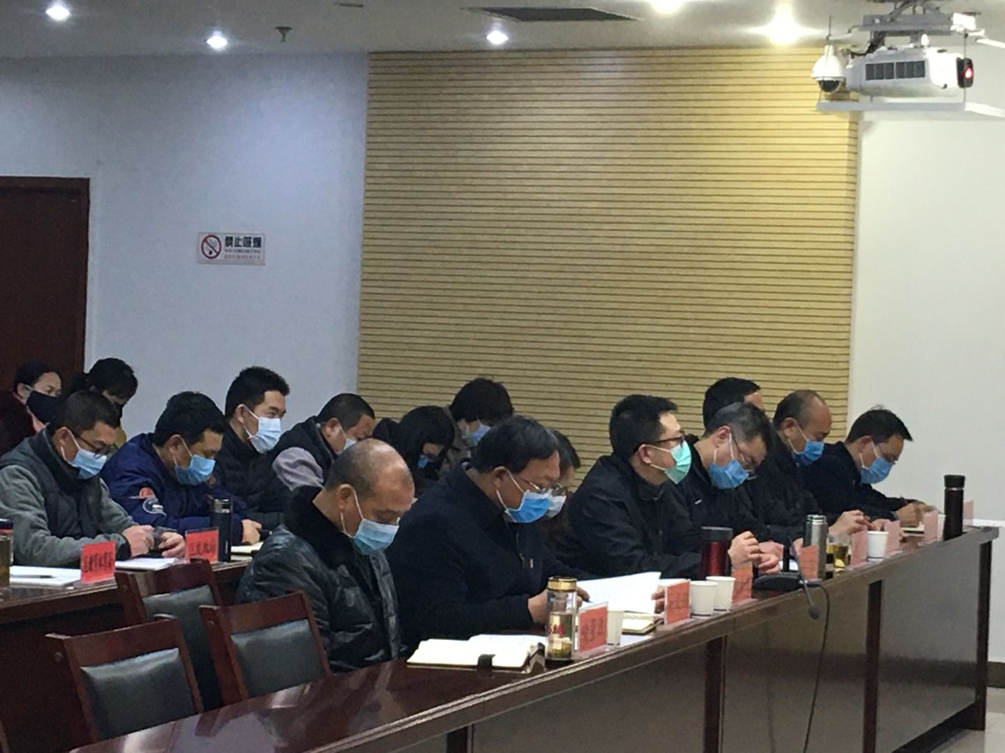
区委书记孙杰、区长沃磊、区委副书记朱金玉、区纪委书记汪洪忠、区委组织部长吴文剑、区委宣传部长张红昆、区人大常委会副主任喻星源、副区长张波；区委、区政府办分管副主任；区纪委监委、区委组织部、区委宣传部分管领导；区发改局、区教育体育局、区民政局、区财政局、区人社局、区住建局、区交运局、区农业农村局、区水务局、区商投局、区文旅局、区卫健局、区医保局主要领导；双龙、松华、滇源、阿子营街道主要领导；区扶贫办工作人员参加了会议。
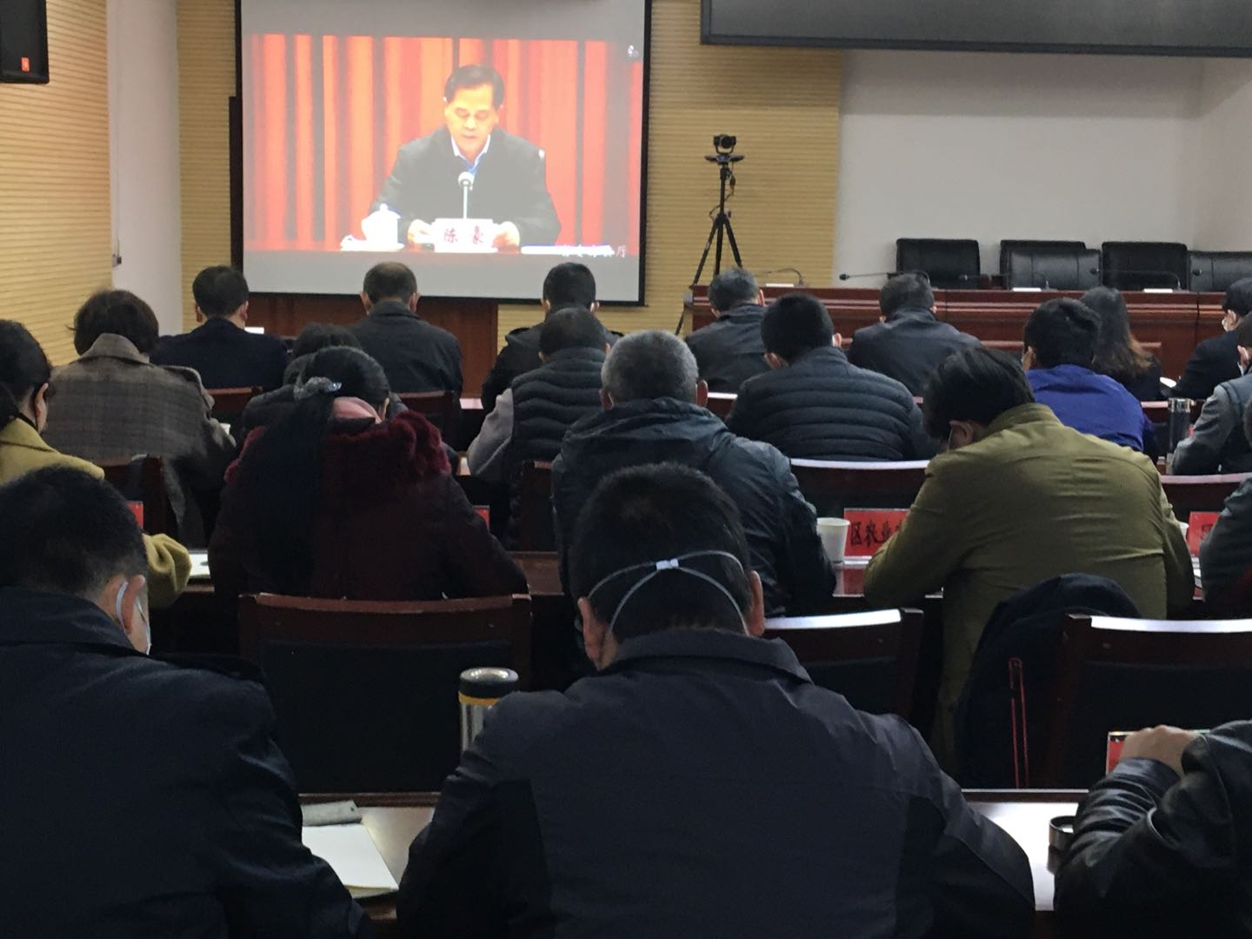
会议认真学习了习近平总书记考察云南重要讲话精神，贯彻全国扶贫开发工作会议和全国深度贫困地区脱贫攻坚座谈会精神，安排部署脱贫攻坚工作，发起决战决胜总攻战，确保高质量全面完成脱贫任务。陈豪同志在会上指出一要认清形势任务，坚定信心决心，切实增强坚决打赢脱贫攻坚收官之战的责任感紧迫感。二要坚持目标标准，保持攻坚态势，坚决按时打赢脱贫攻坚这场历史性决战。三要强化攻坚责任，转变工作作风，深入扎实推动各项脱贫政策举措落地见效。同时，也要加强对涉贫负面舆情的引导和管控，防止别有用心的人恶意炒作，诋毁脱贫攻坚成绩。

盘龙区脱贫攻坚巩固提升工作指挥部 2020年2月10日印发

